メディア各位

『Shadowverse』の名台詞を使用したTシャツとスマホケースの受注を開始！！アニメ・漫画のオリジナルグッズを販売する「AMNIBUS」にて

「AMNIBUS」にて『Shadowverse』のアイテム8種の受注を開始いたします。
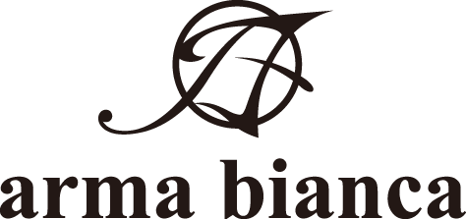

株式会社アルマビアンカ
166-0011 東京都杉並区梅里2-34-26
03-5913-8420
広報担当 齊藤直樹
info@armabianca.com

株式会社アルマビアンカはオリジナルグッズを展開する通販サイト、「AMNIBUS」にて『Shadowverse』の商品8種の受注を開始いたします。

株式会社アルマビアンカ（本社：東京都杉並区、代表取締役:坂井智成）は「日常でも使用できる」をコンセプトにしたオリジナルグッズを展開する通販サイト、「AMNIBUS」にて『Shadowverse』のアイテムの受注を5月26日(木)より開始いたしました。

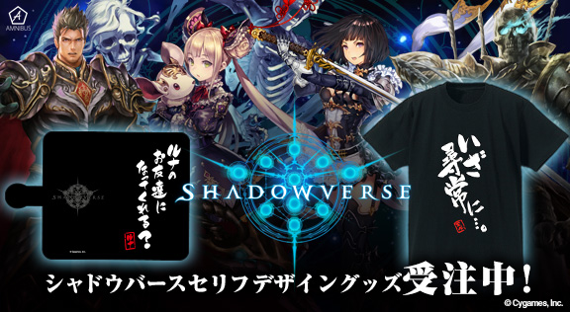

▼セリフデザインTシャツ
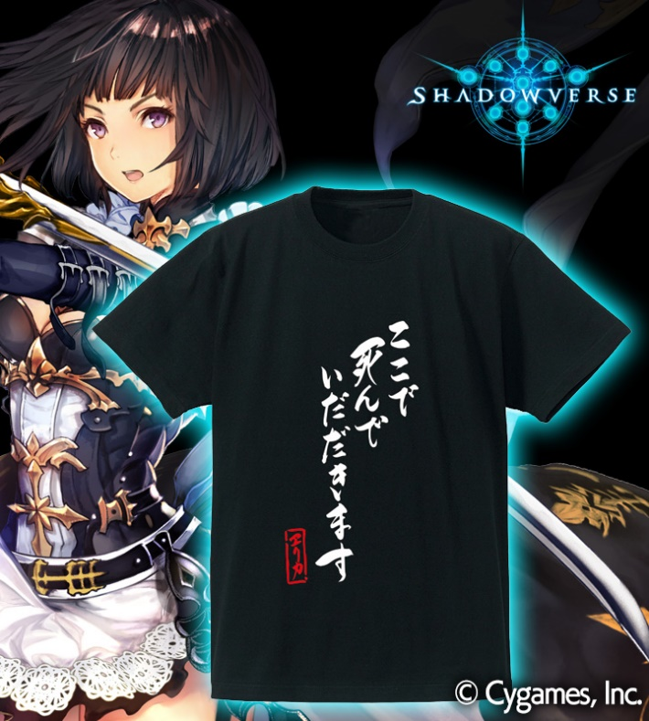
『Shadowverse』より、セリフデザインTシャツが登場しました。
正面はキャラクターの印象的なセリフを書道家の手による墨字で再現。
背面には作品ロゴをデザインし、見ても着ても楽しんでいただけるアイテムに仕上げました。
是非、イベントや大会の勝負着としてご活用ください！！
※画像は「ここで死んでいただきます」Tシャツです。

▽仕様
種類 ：全4種（「いざ尋常に…。」「ここで死んでいただきます」「ルナのお友達になって
くれる？」「お前に負けるなら悔いはないさ」）
価格 ：各 ¥3,000 + 税
サイズ ：メンズ XS/S/M/L/XL/XXL
レディース S/M/L/XL/XXL
素材 ：綿100%

▼セリフデザインスマホケース
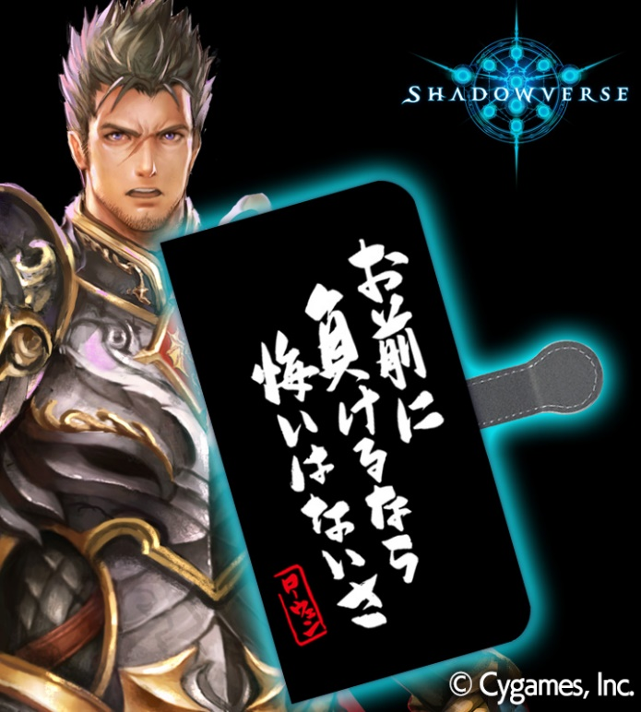
『Shadowverse』より、セリフデザインスマホケースが登場しました。
正面はキャラクターの印象的なセリフを書道家の手による墨字で再現。
背面には作品ロゴをデザインし、見ても使っても楽しんでいただけるアイテムに仕上げました。
是非、イベントや大会でご活用ください！！
※画像は「お前に負けるなら悔いはないさ」Tシャツです。

▽仕様
種類 ：全4種（「いざ尋常に…。」「ここで死んでいただきます」「ルナのお友達になって
くれる？」「お前に負けるなら悔いはないさ」）
価格 ：各 ¥3,500 + 税
対象機種：iPhone 6/6S、Lサイズ【約4.5〜5.5インチ】
素材 ：合皮

▼受注サイト：AMNIBUS(アムニバス)


https://amnibus.com
「日常で使える」キャラクターグッズをお届けします。

【本プレスリリースに関するお問い合わせ】
株式会社アルマビアンカ
住所： 166-0011 東京都杉並区梅里2-34-26
電話： 03-5913-8420
担当： 齊藤直樹
Mail： info@armabianca.com

━━━━━━━━━━━━━━━━━━━━━━━━━━━━━━━━━━━
発行元 株式会社アルマビアンカ
Web http://armabianca.com/
━━━━━━━━━━━━━━━━━━━━━━━━━━━━━━━━━━━
© Cygames, Inc.

